技术交底材料模板-机电控制类

一、题目
一种基于事件触发机制的整车悬架控制系统及其设计方法

一、现有技术
要求介绍与本题目技术方案相关的现有技术的发展情况，客观地指出其存在的缺点。
由于悬架系统对汽车行驶平顺性、司乘舒适性及驾驶安全性等各方面有举足轻重的作用，所以它在汽车性能控制方面扮演着重要角色，也是近年来的研究热点。悬架控制系统主要包括三种控制方式：被动控制、半主动控制及主动控制。被动式悬架因其价格低廉、结构可靠性高而被广泛应用，但其减振能力仅依赖于系统弹簧和阻尼的自身特性，当路面扰动不在设计范围内时，控制效果便不理想。半主动悬架系统在被动悬架系统的基础上，把不可变阻尼元件替换成可变阻尼元件，使其可以通过一定的控制输入力来控制和规划悬架系统，从而对变化的路面扰动具备一定的适应能力，因其仅需较少的能量输入也被称为无源主动悬架系统。主动悬架系统增加了有源的力发生装置，使其可以通过恰当的控制规律驱动执行机构辅助悬架系统运动，进而达到预期性能。主动悬架控制因其良好的控制效果而广受关注，但也存在很多研究难点，包括如何平衡汽车平顺性、驾驶安全性和悬架行程限制等这些相互矛盾的性能要求等。
在对汽车行驶平顺性进行控制的同时，还需要考虑汽车悬架系统的最大行程，汽车行驶安全性（即车轮要始终接触地面）和控制器饱和等限制条件。近年来，出现了很多好的研究成果，为了达到更好的效果，也需要结合其他控制技术来设计控制器，比如线性二次高斯控制、自适应控制、模糊控制、滑模控制和控制等。
另一方面，目前大多数的研究成果都是聚焦在控制汽车平顺性的效果上而很少有人关注控制成本，但控制成本也是不容忽视的重要方面。传统的控制方式包括连续控制和周期控制。尽管周期控制方式更容易分析和设计，但它的控制周期并不能随着当前系统的状态而实时做出调整，从资源节约和减少数据通信量的角度来说，周期控制的效果不尽如人意。特别是越来越多的控制系统趋于通过网络通信和数字平台来完成控制任务，在这种趋势下，减少数据通信量就显得尤为重要，这也对节约资源做出巨大贡献。

（详细说明可另附附页）
二、技术方案
结合电路结构示意图或电路模块框图，详细说明本发明电路的结构，包括由几个电路模块及元器件组成，各模块及元器件之间的连接关系，各模块的具体结构及功能。
同时介绍本发明的工作原理，可以采用电流或信号流的方式依次进行说明。
指出改进之处。

控制系统的具体结构：
如图1所示，一种基于事件触发机制的整车悬架控制系统，所述的整车悬架1包括四个主动悬架，该控制系统包括依次连接的事件触发装置2、状态观测器3、控制器4和零阶保持器5，整车悬架1输出端连接事件触发装置2，所述的零阶保持器5连接至整车悬架1输入端形成控制回路，所述的事件触发装置2包括分别对应四个主动悬架的触发器，各触发器根据设定的事件触发条件触发工作，将对应的主动悬架输出信息传输至状态观测器3，状态观测器3将观测的状态信息传输至控制器4，控制器4根据状态观测器3观测的状态信息输出相应的控制力，进而控制对应的主动悬架工作。
基于上述控制系统的设计方法：
一种基于事件触发机制的整车悬架控制系统的设计方法，包括以下步骤：
（1）根据图2所示的简化的7自由度整车模型，建立整车悬架控制系统状态空间模型，如下：
$\begin{aligned}\left\{\overset{˙}{x}(t)=\text{Ax}(t)+\text{BF}(t)+B_{ω}ω(t) | \right.\left\{v(t)=C_{1}x(t) | \right.\left\{z_{1}(t)=C_{2}x(t) | \right.\end{aligned}$ （1）
其中，x为汽车状态变量，$x=[y,θ,ϕ,y_{1},y_{2},y_{3},y_{4},\overset{˙}{y},\overset{˙}{θ},\overset{˙}{ϕ},{\overset{˙}{y}}_{1},{\overset{˙}{y}}_{2},{\overset{˙}{y}}_{3},{\overset{˙}{y}}_{4}]^{T}$，为车身的垂直震荡位移，为车身前后俯仰角度，为车身左右滚转角度，$y_{i}$是簧下质量（轮胎）的垂直位移，其中i=1,2,3,4，在图2中分别为y₁、y₂、y₃、y₄，，其中各元素记作f_{i}， f_{i}为控制器对第i个主动悬架输出控制力，i=1,2,3,4，，其中各元素记作y_{oi}，y_{oi}为第i个主动悬架受到的路面扰动，i=1,2,3,4，，其中各元素记作v_{i}，v_{i}为第i个主动悬架输出信息，i=1,2,3,4，为控制目标变量，$z_{2}=[{Δy}_{1}{Δy}_{2}{Δy}_{3}{Δy}_{4}]$，其中各元素记作，为第i个主动悬架的机械行程，i=1,2,3,4， A为汽车状态变量参数矩阵，B为控制器输出控制力参数矩阵，为路面扰动参数矩阵，C₁悬架输出信息传输矩阵，C₂为控制目标变量输出传输矩阵，C₃为主动悬架位移偏移量输出传输矩阵，具体地$A=\left[\begin{matrix}0 & I_{7} \\ E^{−1}G_{1} & E^{−1}G_{2}\end{matrix}\right]$，$B_{ω}=\left[\begin{matrix}0 \\ E^{−1}F_{1}\end{matrix}\right]$，$B=\left[\begin{matrix}0 \\ E^{−1}F_{2}\end{matrix}\right]$，$E=\text{diag}\left\{M,I_{y},I_{x},m_{1},m_{2},m_{3},m_{4}\right\}$，M为车身质量， I_{y}为车身前后俯仰运动转动惯量，I_{x}为车身左右滚转运动的转动惯量，m₁、m₂、m₃、m₄分别表示四个悬架系统的簧下质量，$B_{p}=\text{diag}\left\{B_{1},B_{2},B_{3},B_{4}\right\}$，$K_{t}=\text{diag}\left\{k_{t1},k_{t2},k_{t3},k_{t4}\right\}$，k_{t1}、k_{t2}、k_{t3}、k_{t4}表示轮胎的弹性系数），$\tilde{K}=\text{diag}\left\{k_{1},k_{2},k_{3},k_{4}\right\}$，k₁、k₂、k₃、k₄表示悬架系统本来的弹性系数，$B_{1}, B_{2}, B_{3}, B_{4}$分别表示悬架系统的阻尼系数，$\tilde{L}=\left[\begin{matrix}1 & 1 & 1 & 1 \\ a & a & −b & −b \\ −c & d & −c & d\end{matrix}\right]$，a、b、c、d分别表示四个悬架系统的力臂，$F_{1}=\left[\begin{matrix}0 \\ K_{t}\end{matrix}\right]$，$F_{2}=\left[\begin{matrix}{\tilde{L}}^{T} \\ −I_{4}\end{matrix}\right]$，$T=[\tilde{L}−I_{4}]$，$G_{1}=−F_{2}\text{KT}−[0F_{1}]$，$G_{2}=−F_{2}\text{BT}$，$C_{2}=\left[I_{3}0\right]$，$C_{3}=[T0]$。
（2）设定各触发器事件触发条件为：
（2）
其中$i=1, 2, 3, 4$表示第i个主动悬架，为第i个主动悬架上一次事件发生时刻的输出信息与当前输出信息的差值，为第i个主动悬架的当前输出信息，为第i个主动悬架上一次事件发生时刻的输出信息，为第i个触发器的权重矩阵，为第i个触发器的触发阈值参数；在此触发条件下，采样误差的更新状态为$e_{v}(t_{k_{i}}^{i+})=(I−Λ_{i})e_{v}(t)$，其中为耦合对角矩阵，与第i个主动悬架有关的对角元素值为1，其余值为0；
（3）基于整车悬架控制系统状态空间模型和各触发器触发条件建立整车悬架控制系统闭环控制模型，如下：
$\left\{\begin{matrix}\overset{˙}{x}(t)=(A+\text{BK})x(t)+\text{BKe}(t)+B_{ω}ω(t) \\ \overset{˙}{e}(t)=(A−\text{LC})e(t)+{\text{Le}}_{v}(t)−B_{ω}ω(t)\end{matrix}\right.$（3）
其中，为状态观测器观测误差，为的观测值，$e_{v}(t)=\tilde{v}(t)−v(t)$为悬架系统上一次事件触发时刻输出值与当前系统输出值的差，L为观测器增益矩阵，K为控制器增益矩阵，C为适合维数常矩阵。
（4）根据整车悬架控制系统闭环控制模型，采用李雅普诺夫稳定性分析法建立系统稳定的线性矩阵不等式；
（5）建立悬架系统的约束条件；
（6）根据给定扰动抑制比，计算能同时满足系统稳定的线性矩阵不等式以及悬架系统约束条件的系统参数，包括第i个触发器的触发阈值参数、第i个触发器的权重矩阵、观测器增益矩阵L和控制器增益矩阵K。
步骤（4）具体包括以下子步骤：
（401）根据正定矩阵$P=\left[\begin{matrix}P_{1} & 0 \\ 0 & P_{2}\end{matrix}\right]>0$，建立李雅普诺夫函数为：
$V(\bar{x}(t))=V_{1}(x(t))+V_{2}(e(t))$ （4）
其中$V_{1}(x(t))=x^{T}P_{1}x$，$V_{2}(e(t))=e^{T}P_{2}e$；
（402）对李雅普诺夫函数求导，求得使得李雅普诺夫函数导数小于0的矩阵不等式为：
（5）
其中，$Ω_{1}=P_{1}A+A^{T}P_{1}+K^{T}B^{T}P_{1}+P_{1}\text{BK}+\sum_{i=1}^{4}{δ_{i}C_{1}Λ_{i}{ΦC}_{1}+{\bar{C}}^{T}\bar{C}}$，$Φ=\text{diag}\left\{Φ_{1},Φ_{2},Φ_{3},Φ_{4}\right\}$，$Ω_{2}=A^{T}P_{2}+P_{2}A−C^{T}L^{T}P_{2}−P_{2}\text{LC}$；
（403）令$X=P_{1}\text{BK}$，$Y=P_{2}L$，对式（5）进行线性化，得到系统稳定的线性矩阵不等式：
（6）
其中，$H_{∞}$，。
针对汽车悬架系统设计控制器还必须考虑实际情况下悬架系统的机械限制、执行器饱和和车辆行驶安全等约束条件。由于汽车系统中悬架行程有限，悬架行程必须保证在最大行程范围内，具体约束条件为：$\left|{Δy}_{i}\right|<{Δy}_{i\text{,max}}$，其中为第i个主动悬架的机械行程，${Δy}_{i\text{,max}}$为第i个主动悬架的最大机械行程，i=1,2,3,4，为了便于后续分析，需要把这一条件转化为矩阵不等式的形式，那么就需要用到等价变换、矩阵不等式放大规则和舒尔补定理等数学技巧，通过一系列等价变换和矩阵不等式放大，上述约束条件可以用其充分条件的形式表示为$M⋅λ_{\text{max}}(P_{1}^{−\frac{1}{2}}C_{3}^{T}Λ_{i}C_{3}P_{1}^{\frac{1}{2}})≤{Δy}_{i\text{,max}}^{2}$。
其中，表示矩阵的最大特征值，利用舒尔补定理，上式可转换为矩阵不等式形式，即得到悬架行程约束条件：
（7）
针对执行器饱和这一约束条件，我们需要规定控制器输出控制力的大小要在执行器最大执行力范围内，即，是控制器对第i个主动悬架输出最大控制力。为了保证汽车行驶安全，必须保证在汽车行驶过程中车轮要时刻与地面接触，数学描述为，其中$i=1, 2, 3, 4$，$N_{i}$为汽车中机械装置对第i个主动悬架向下作用力，N_{i}由下列线性方程组求得：
。
同样采用等价变换、矩阵不等式放大规则和舒尔补定理，对约束条件进行变换，得到其充分条件的矩阵表示方式，即：
控制器执行输出力约束条件：
（8）
汽车行驶安全约束条件：
$f_{\text{ibd}}<N_{i}$ （9）
其中，${Δy}_{i\text{,max}}$为第i个主动悬架的最大机械行程，$M$为常数，$f_{i\text{,max}}$为控制器对第i个主动悬架输出最大控制力，为第i个主动悬架向上作用力的上限阈值，$N_{i}$为汽车中机械装置对第i个主动悬架向下作用力。
所述的步骤（6）包括如下子步骤：
（601）任意选择第i个触发器的触发阈值参数和第i个触发器的权重矩阵；
（602）将、和带入式（6），若不等式存在可行解X，Y，$P_{1}$和$P_{2}$，则观测器增益矩阵为：$L=P_{2}^{−1}Y$，控制器增益矩阵为：$K=(P_{1}B)^{+}X$，并继续执行步骤（503），否则返回步骤（604）；
（603）将控制器增益矩阵K、正定矩阵P₁和P₂分别带入式（7）、式（8）和式（9），若同时满足悬架系统的约束条件，则保存当前设计参数、、L和K，否则执行步骤（604）；
（604）赋值$δ_{i}=δ_{i}+Δ_{1}$，$Φ_{i}=Φ_{i}+Δ_{2}$，并返回步骤（602），其中$Δ_{1}$为阈值参数迭代步长，为权重矩阵迭代步长。
步骤（6）计算出系统参数后，判定该系统是否会发生之诺现象，若是需重新设计系统参数，否则该系统有效，具体判定方式如下：
判定公式：
${\underline{h}}_{i}=\text{min}\left\{\left.h_{i}>0|\left\|{\left[\begin{matrix}I \\ 0\end{matrix}\right]}^{T}e^{Α^{T}h_{i}}Θ_{i}e^{{Αh}_{i}}\left[\begin{matrix}I \\ 0\end{matrix}\right]\right\|ϕ_{\bar{x}}^{2}−λ_{4}\left\|Θ_{i}\right\|\left(ρ_{i}(h_{i})+2\sqrt{ρ_{i}(h_{i})}⋅ξ_{i}(h_{i})\right)\right\}\right.$（10）
是否存在正解，若是则该系统不会发生之诺现象，否则会发生芝诺现象，其中，$h_{i}$为第i个触发器最小事件时间间隔，$ξ_{i}(h_{i})=\left\|e^{{Αh}_{i}}\left[\begin{matrix}I \\ 0\end{matrix}\right]\right\|ϕ_{\bar{x}}$，$ρ_{i}(h_{i})={\left\|\int{e^{υ(h_{i}−s)}\text{ds}}\right\|}^{2}\int{{\left(\left\|{\bar{A}}_{a}\left[\begin{matrix}0 \\ {\bar{Λ}}_{i}^{c}\end{matrix}\right]\right\|\sqrt{\sum_{j∈{\left\{1,2,3,4\right\}}/i}{ρ_{j}ϕ_{\bar{x}}^{2}}}+\left\|\bar{B}\right\|ϕ_{ω}\right)}^{2}\text{ds}}$，表示去除集合中等于i的元素形成的新的集合，是状态变量$\bar{x}=\left[\begin{matrix}x \\ e\end{matrix}\right]$的范数上界，为路面扰动$ω$的上界，$Α=\left[\begin{matrix}I & 0 \\ 0 & {\bar{Λ}}_{i^{T}}\end{matrix}\right]{\bar{A}}_{a}\left[\begin{matrix}I & 0 \\ 0 & {\bar{Λ}}_{i}\end{matrix}\right]$， 为矩阵M的最大特征值，，$υ=λ_{\text{max}}（Α^{T}+Α）$，${\bar{A}}_{a}=\left[\begin{matrix}A+\text{BK} & \text{BK} & 0 \\ 0 & A−\text{LC} & L \\ −C_{1}(A+\text{BK}) & −C_{1}\text{BK} & 0\end{matrix}\right]$，${\bar{Λ}}_{i}$为中对角元素为1的列组成的矩阵，即将矩阵中对角位元素为1的元素所在列抽出并组成${\bar{Λ}}_{i}$，${\bar{Λ}}_{i}^{c}$为矩阵$(I−Λ_{i})$中对角元素为1的列组成的矩阵，$ρ_{j}=δ_{j}{\left\|Λ_{j}C_{k}\right\|}^{2}$，$C_{k}=\left[\begin{matrix}C_{1} & 0 \\ K & −K\end{matrix}\right]$。
步骤（2）中满足事件触发条件成立时，事件发生，汽车悬架系统在事件发生时刻输出信息按如下方式更新：
$\tilde{v}(t_{k_{i}}^{i+})=Λ_{i}v(t_{k_{i}}^{i})+(I−Λ_{i})\tilde{v}(t_{k_{i}}^{i})$ （11）
其中$t_{k_{i}}^{i}$表示第$i$个主动悬架的第$k_{i}$次事件发生时刻，为$t_{k_{i}}^{i}$时刻悬架系统输出信息更新值，为$t_{k_{i}}^{i}$时刻悬架系统的当前输出信息，为$t_{k_{i}}^{i}$时刻的上一事件发生时刻悬架系统输出信息更新值。
以长安汽车作为研究对象，其参数如表1所示，根据表1中的参数和整车悬架控制系统状态空间模型（1），得到模型的各参数矩阵A、B和。
表1长安汽车具体参数
参数 | 值 | 单位 | 参数 | 值 | 单位
$$M$$  $$m_{1}=m_{2}$$  $$m_{3}=m_{4}$$  $$I_{x}$$  $$I_{y}$$  $$k_{1}=k_{2}$$  $$k_{3}=k_{4}$$ | 1000  25  45  550  1848  15000  17000 | $$\text{kg}$$  $$\text{kg}$$  $$\text{kg}$$  $$\text{kg}⋅m^{2}$$  $$\text{kg}⋅m^{2}$$  $$N/m$$  $$N/m$$ | $b_{e1}=b_{e2}=b_{e3}=b_{e4}$$b_{c1}=b_{c2}=b_{c3}=b_{c4}$$k_{t1}=k_{t2}=k_{t3}=k_{t4}$$a$  $$b$$  $$c$$  $$d$$  $$V$$ | 1500  1000  250000  1.2  1.4  0.7  0.8  20 | $${N⋅s}/m$$  $${N⋅s}/m$$  $${N⋅s}/m$$  $$m$$  $$m$$  $$m$$  $$m$$  $$m/s$$
路面扰动因实际情况可分为两大类，一是用于提示车辆减速的路面包块，或者是其他高的凸起物，另一类是路面上随时可能出现的随机扰动，为了验证本发明设计策略的普遍性，本实例分别针对两种类型的扰动进行了实验：
（1）对于路面包块扰动：该扰动可以数学描述为：
$y_{\text{oi}}=\left\{\begin{matrix}h_{2}[1−\text{cos}(8πt)],1≤t≤1\text{.}\text{25} \\ 0,\text{otherwise}\end{matrix}\right.$，
其中$h_{2}=0\text{.}\text{02}m$是包块凸起的最大高度，通过matlab仿真实验平台求解系统稳定的线性矩阵不等式（6），并求得到观测器增益矩阵L和控制器增益矩阵矩阵K分别为：
，
。
把求得的观测器增益矩阵L和控制器增益矩阵矩阵K代入到系统模型和控制器模型中，得到基于事件触发数据传输机制的控制效果图，如图3~10所示。图3、图4、图5依次给出了汽车在遇到包块扰动时垂直振动、侧面滚转和前后俯仰运动的抑制效果图，并且与被动控制策略的控制效果作了对比。图6描述了汽车在遇到包块扰动时控制器输出控制力的幅值曲线图，可以看出最大输出控制力幅值没有超过执行器最大执行力范围。图7~图10依次给出了四个触发器根据设定的事件触发条件分别触发四个主动悬架更新输出信息的事件触发时序图，可以看出只有在系统受到扰动需要控制时才会有控制信息传递，汽车平稳行驶时，则依靠汽车悬架系统自身的阻尼特性进行减震。这样就有效降低了信息传输率，节约控制成本。
（2）对于路面随机扰动：当扰动大小影响到乘坐舒适性时，则会触发控制回路工作，执行控制任务，当汽车在持续的一段时间内受到随机扰动时，可以把这种类型的扰动用一系列相互独立的随机变量$N\left(0,2{πn}_{0}\sqrt{G_{0}V}\right)$表示，其中，$G_{0}$表示路面的粗糙系数，$n_{0}$表示参考空间频率。查阅有关文献，得知当$n_{0}=0\text{.}1$时，。同样通过matlab仿真实验平台得到合适的观测器增益矩阵L和控制器增益矩阵K，这里不再赘述。仿真效果如图11~14所示，图11~13依次给出了在随机扰动情况下垂直振动、侧面滚转和前后俯仰运动的抑制效果图，并且与被动控制策略的控制效果作了对比，可以看出本发明设计的控制系统抑制效果较好。图14给出了随机扰动情况下控制器控制力的幅值曲线图，可以看出最大输出控制力幅值没有超过执行器最大执行力范围。

（详细说明可另附附页）
三、改进之处（创新点）+有益效果（优点）
本技术方案与现有技术相比的改进之处（创新点），以及这些改进之处相应带来的有益效果（优点）。
有益效果通常由产率、效率的提高，能耗、原材料的节省，以及操作、使用的简便等方面反映出来，可以用具体数据举例说明。
（1）本发明对控制对象要求简单，适应性强，本发明提供的设计方法仅要求知道被控对象即主动悬架的输出信息，而主动悬架的输出信息很容易从采样传感器中获得，而不要求对象的状态可观，这从很大程度上放宽了对对象的要求，增强了本发明策略的适用性。
（2）本发明在设计控制器过程中充分考虑到实际应用中汽车悬架系统的约束条件，增强了控制策略的实用性，本发明提供的控制器设计策略不仅满足良好的控制器性能，同时还能满足汽车悬架最大行程约束、执行器饱和和汽车行驶安全性等实际约束，增强了本发明策略的实用性和安全性。
（3）本发明策略结合了事件触发控制机制，减少数据传递次数，节约控制成本，只有满足事件触发条件时，主动悬架的当前输出信息才会被传递到观测器，促使观测器观测当前值供控制器使用，与传统连续控制相比，事件触发控制能够在不影响控制效果的前提下，有限减少数据传递次数，节约资源，降低控制成本。
（4）针对路面扰动、系统采样误差和数据传输扰动等内部和外部扰动，本发明策略采用控制策略，提高了本发明策略的鲁棒性、抗干扰能力和对各种扰动类型的适应性。
（5）考虑到整车模型中可能会出现四个悬架系统受到路面扰动程度不同、类型不同等情况，对四个悬架系统分别进行控制可能会达到更好的控制效果，本发明设计了分布式事件触发控制策略。对每一个悬架系统单独进行输出信息采样，并判断其传输时刻，本发明解决了整车模型的控制问题，并对整车模型每个车轮的悬架系统单独设计控制策略，灵活性强。
（详细说明可另附附页）
四、附图及说明
请提供电路图或天路模块图并进行标号，说明各标号的中文名称，要求是黑白线条图（不能使用照片）。
图1为本发明基于事件触发机制的整车悬架控制系统结构框图；
图2为整车模型结构示意图；
图3为路面包块扰动时汽车垂直振动抑制效果图；
图4为路面包块扰动时汽车侧面滚转抑制效果图；
图5为路面包块扰动时汽车前后俯仰抑制效果图；
图6为路面包块扰动时控制器输出控制力的幅值曲线图；
图7为路面包块扰动时触发前左车轮主动悬架更新输出信息的事件序列图；
图8为路面包块扰动时触发前右车轮主动悬架更新输出信息的事件序列图；
图9为路面包块扰动时触发后左车轮主动悬架更新输出信息的事件序列图；
图10为路面包块扰动时触发后右车轮主动悬架更新输出信息的事件序列图；
图11为路面随机扰动时汽车垂直振动抑制效果图；
图12为路面随机扰动时汽车侧面滚转抑制效果图；
图13为路面随机扰动时汽车前后俯仰抑制效果图；
图14为路面随机扰动时控制器输出控制力的幅值曲线图。
其中1为整车悬架，2为事件触发装置，3为状态观测器，4为控制器，5为零阶保持器。

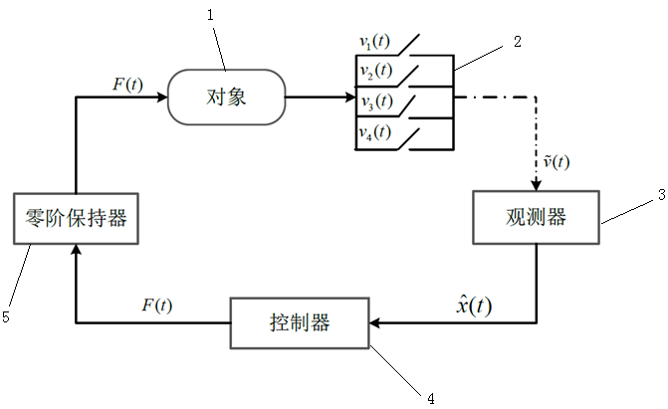
图1
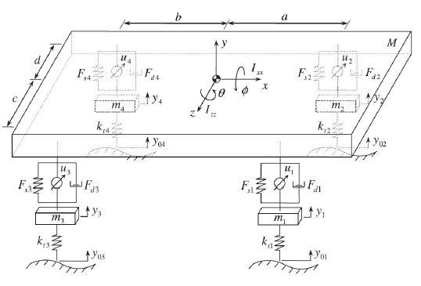
图2
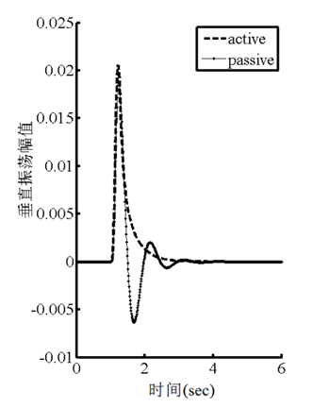
图3
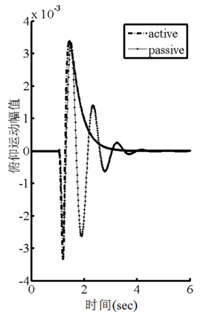
图4
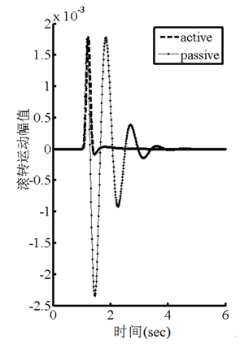
图5
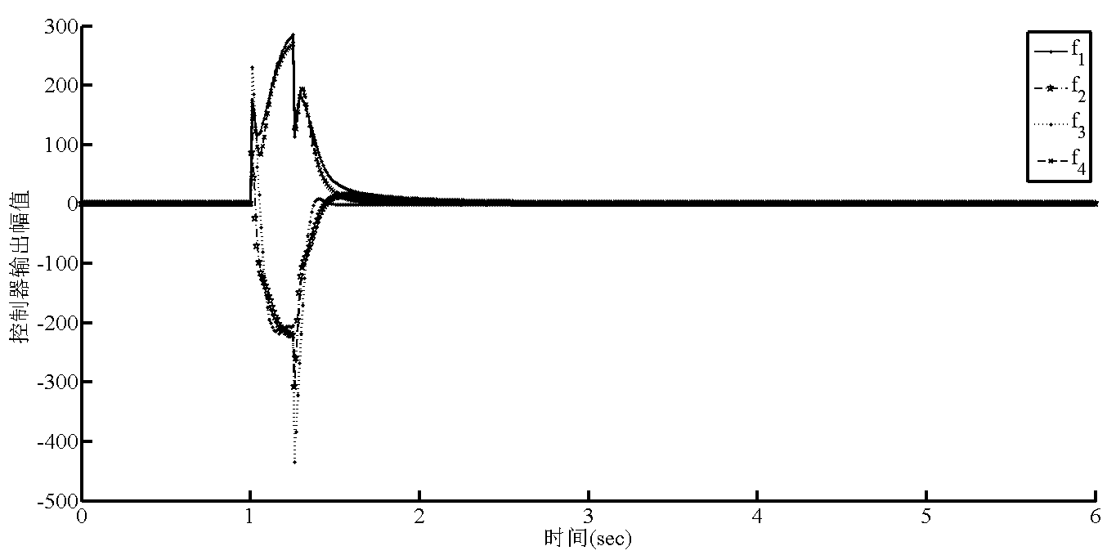
图6
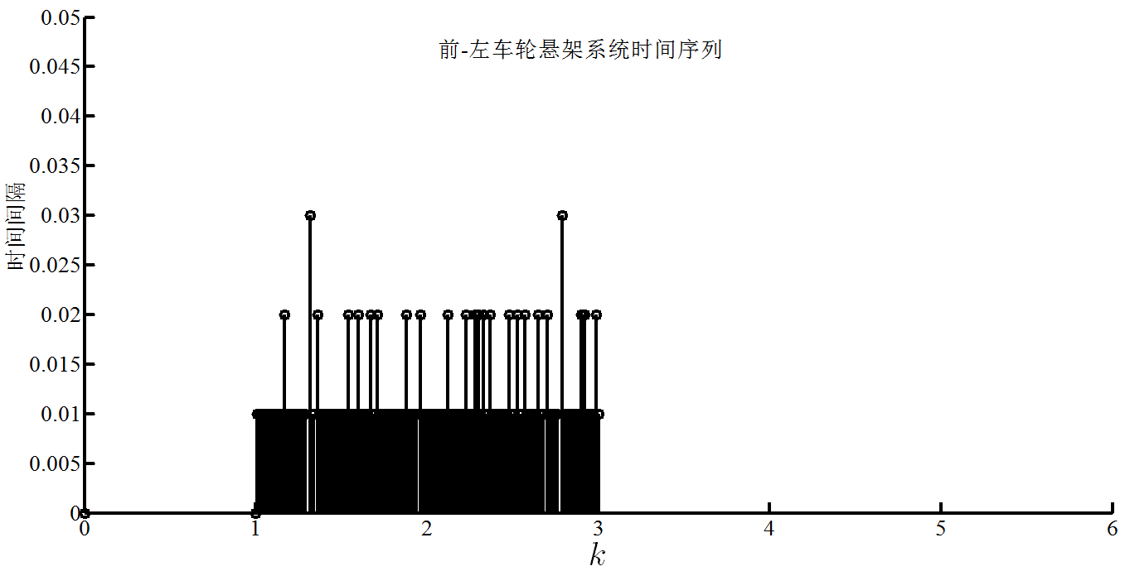
图7
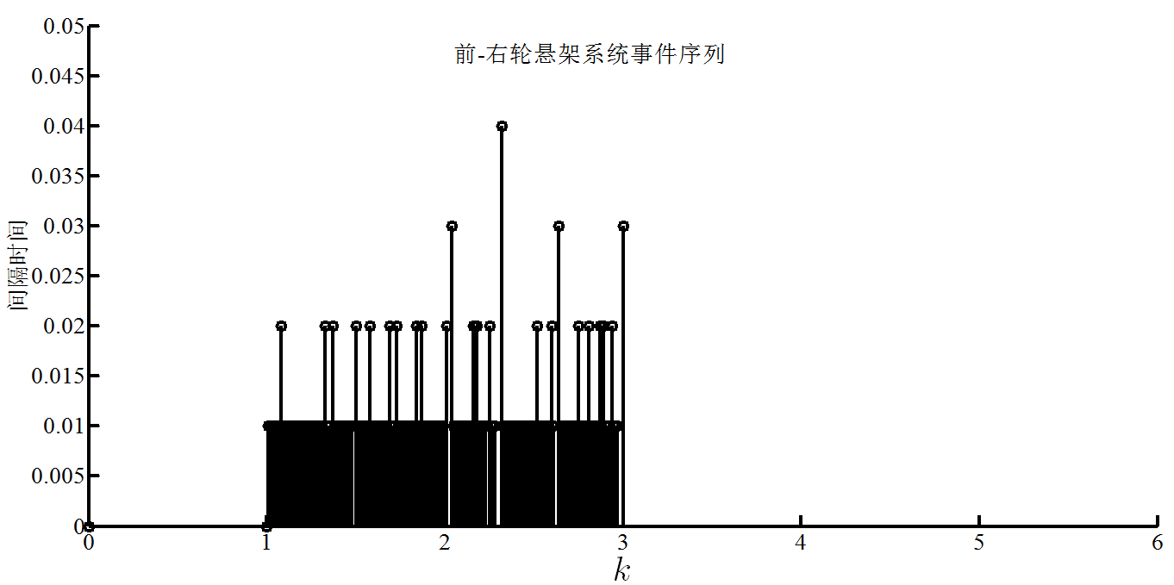
图8
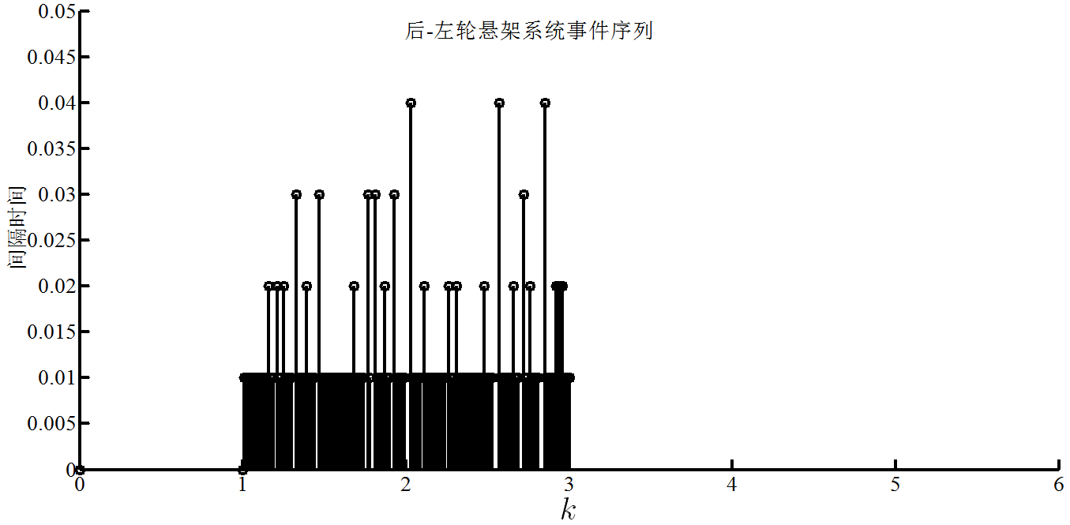
图9
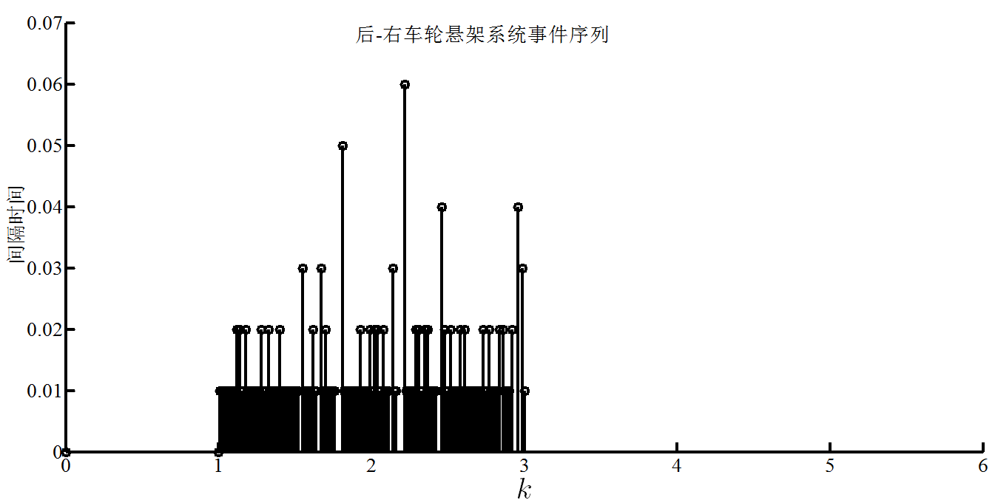
图10
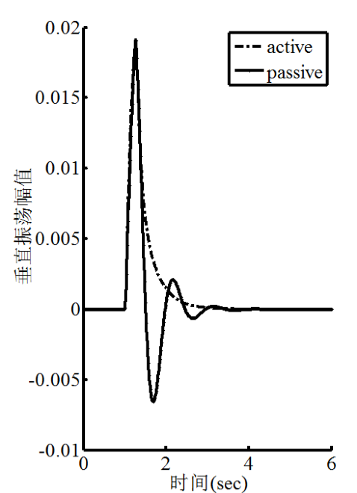
图11
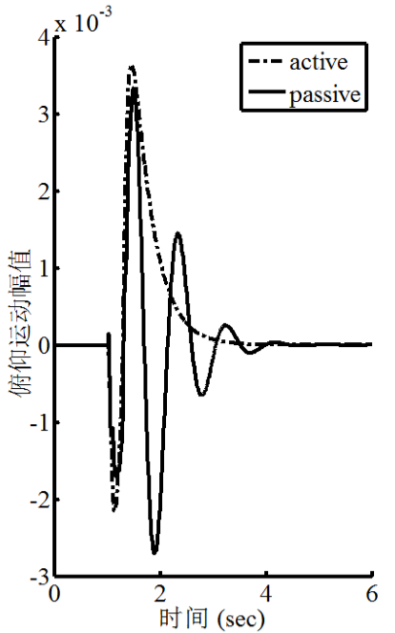
图12
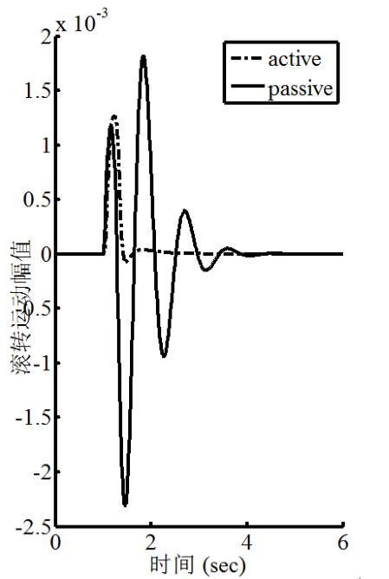
图13
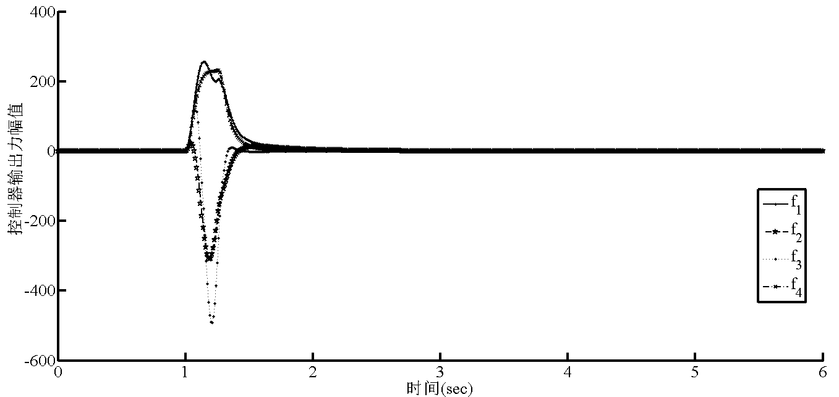
图14

（详细说明可另附附页）
设计人： 联系电话：
手机： Email：

